|  |  |
| --- | --- |
|  | Jurusan Teknologi Informasi Politeknik Negeri Malang  Program Studi Sistem Informasi Bisnis  **Mata Kuliah Praktikum Permograman Berorientasi Objek**  **UTS** |

1. Identifikasi dan buat ulang class diagram berikut, lakukan perbaikan, lengkapi dengan notasi dan sesuaikan dengan kaidah penulisan class diagramnya.

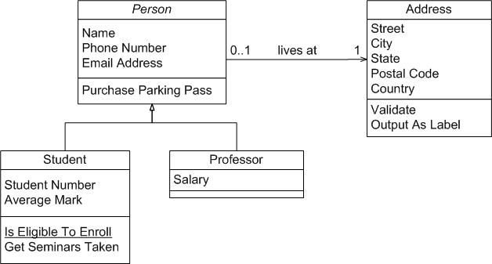

1. Silahkan mengidentifikasi class diagram lalu berikan deskripsi penjelasan konsep inheritance(pewarisan), hubungan antar kelas dan alur sistem berikut, buatlah kode program dari diagram class berikut!

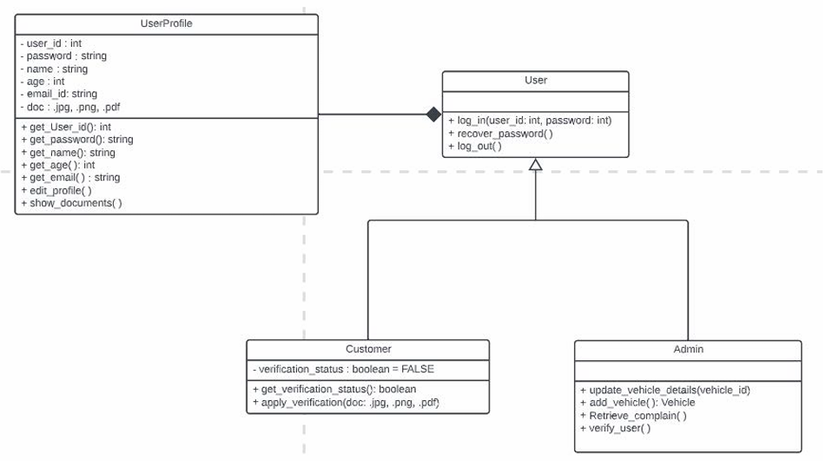

1. **Studi kasus**: Sebuah bengkel otomotif bernama **“Bengkel Maju Jaya”** ingin membuat sistem sederhana untuk mengelola data kendaraan pelanggan yang datang untuk diperbaiki. Sistem ini harus mampu mencatat informasi kendaraan (mobil dan motor), menampilkan data service/layanan, serta menghitung estimasi biaya berdasarkan jenis kendaraan dan jenis servis.

Sistem diminta memiliki karakteristik berorientasi objek dengan prinsip:

* **Enkapsulasi** untuk menjaga keamanan data kendaraan.
* **Pewarisan (Inheritance)** agar kelas *Mobil* dan *Motor* dapat mewarisi atribut dasar dari kelas *Kendaraan*.
* **Polimorfisme** melalui **method overriding** dan **method overloading** untuk menyesuaikan perilaku masing-masing jenis kendaraan.

Bantulah bengkel ini untuk membuat kode program sistemnya berbasis java.

**Output yang diminta:**

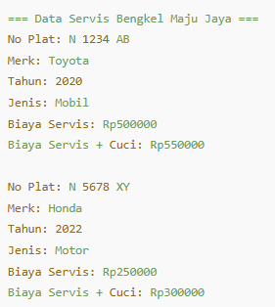

**---- Good Luck ----**